Anexo Visual — Capturas del Sistema EcoRoute
Este anexo recopila las capturas reales del sistema EcoRoute en operación tomadas durante las pruebas con datos auténticos de MICOTRANS S.A.C. (24 guías de remisión históricas, 5 conductores, 5 vehículos de la flota AFT-101..AFT-105). Las capturas web fueron tomadas a 2880×1800; las capturas móviles, en el emulador Android Pixel 9 Pro XL (1344×2992) ejecutando el binario Flutter compilado contra el backend Spring Boot, PostgreSQL, LocalStack (S3 + SQS) y Keycloak desplegados con docker-compose.

1. Panel Web Administrativo (web-admin)

Figura 20
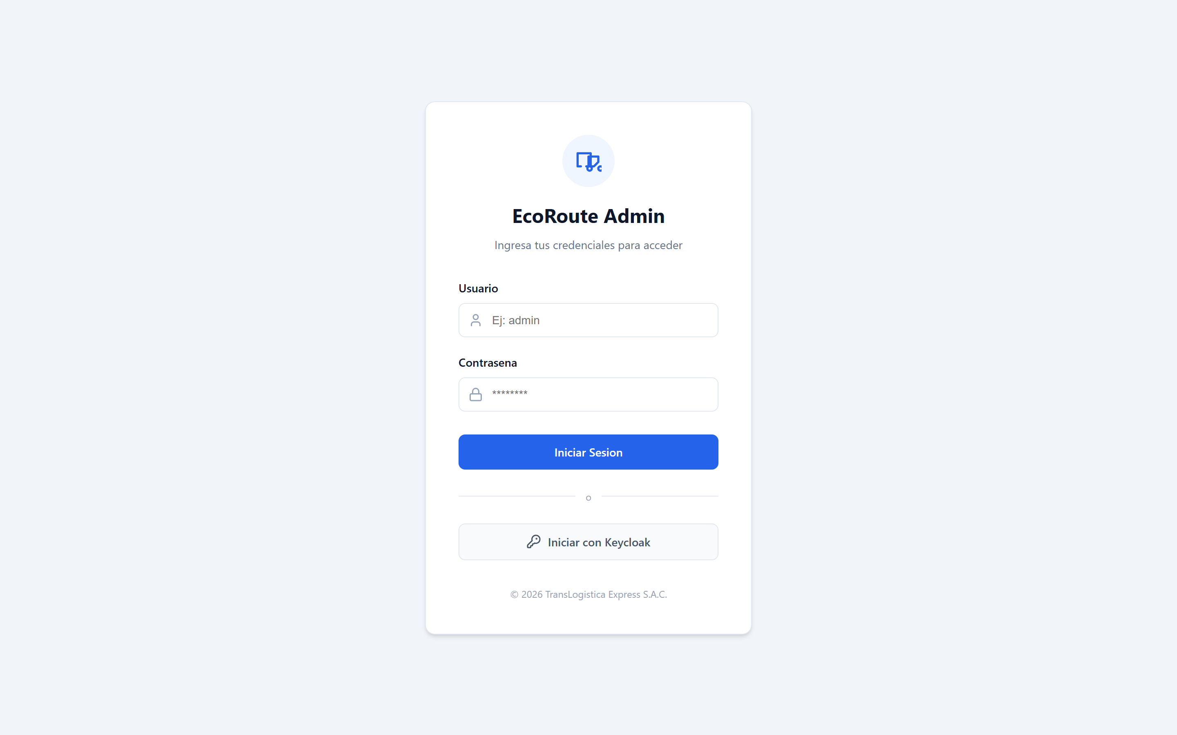
Figura 20: Pantalla de Login del Panel Administrativo EcoRoute.

Figura 21
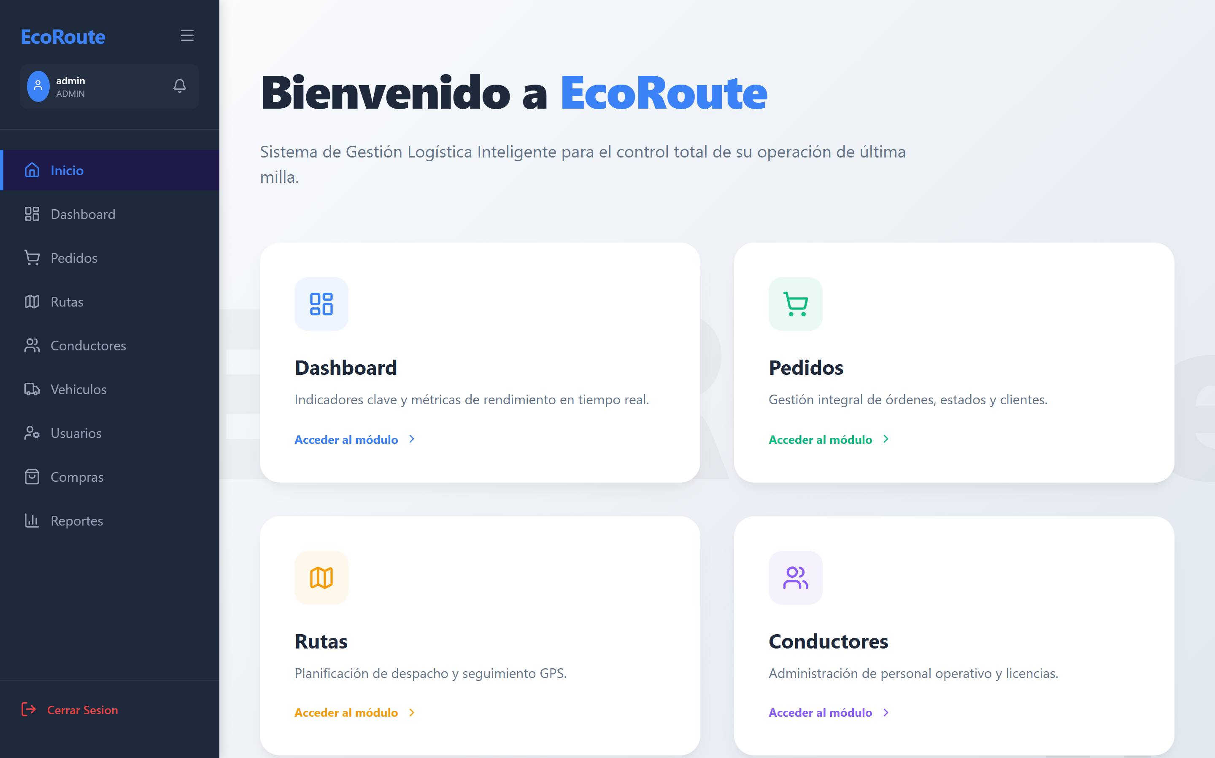
Figura 21: Pantalla Home / Bienvenida al sistema.

Figura 22
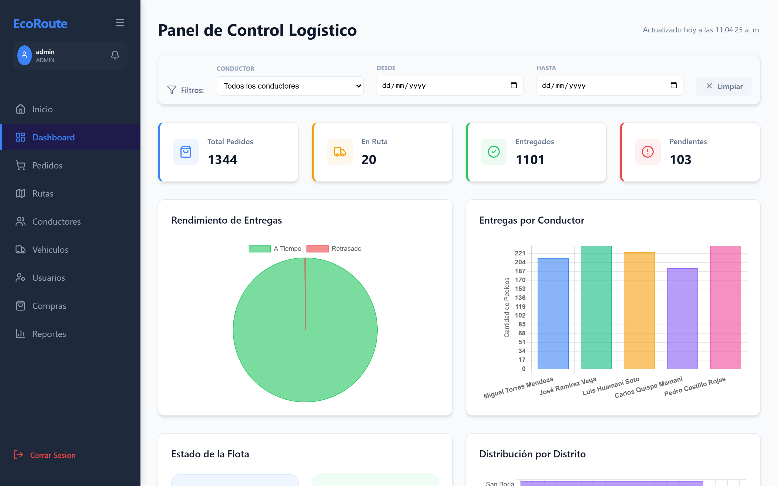
Figura 22: Panel de Control Logístico con KPIs operativos.

Figura 23
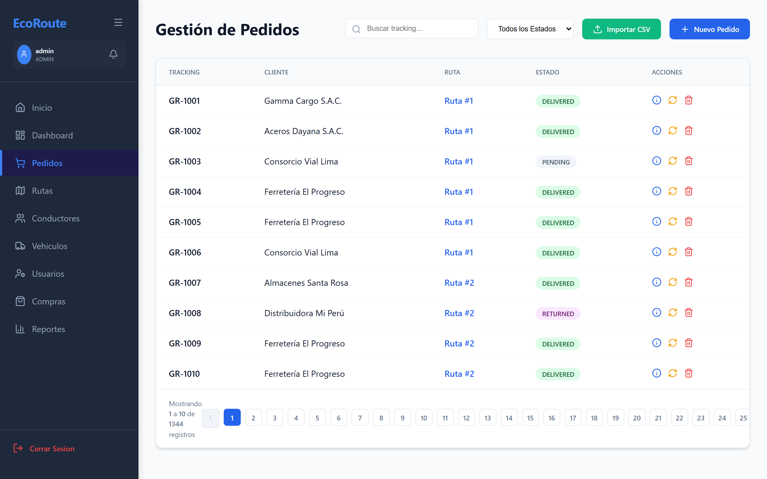
Figura 23: Gestión de Pedidos mostrando los datos reales de MICOTRANS (guías GR-1001 a GR-1024).

Figura 24
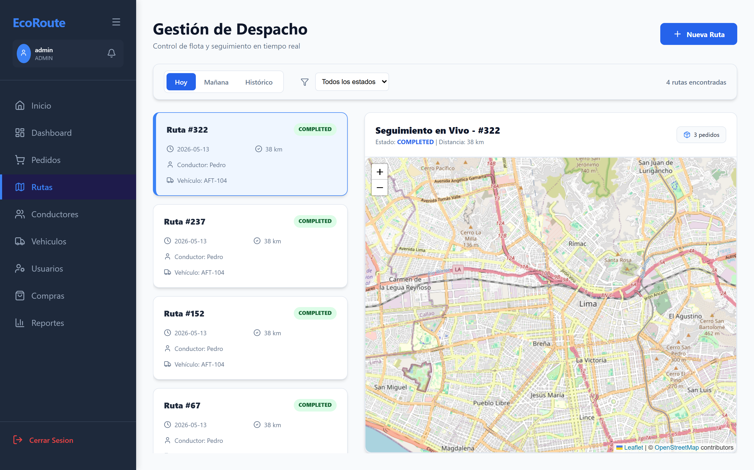
Figura 24: Planificación y Seguimiento de Rutas con mapa y polilínea.

Figura 25
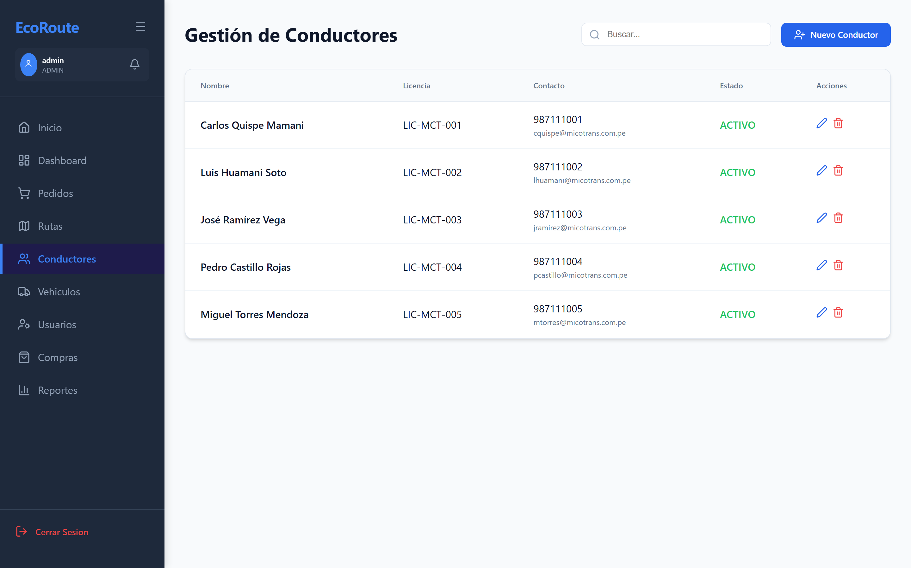
Figura 25: Gestión de los 5 conductores asignados a MICOTRANS.

Figura 26
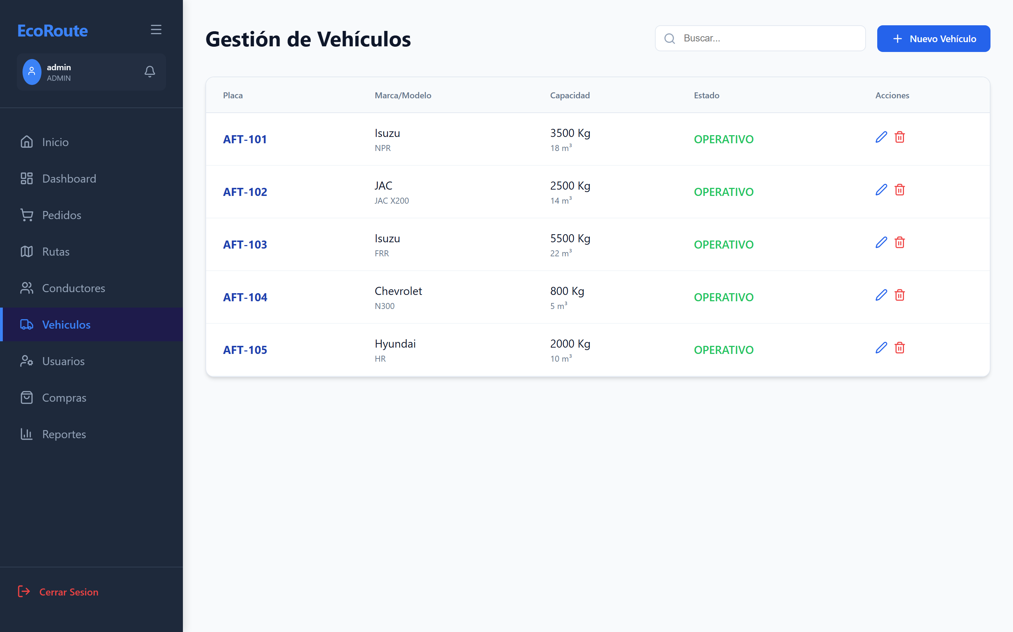
Figura 26: Gestión de la flota AFT-101 a AFT-105 de MICOTRANS.

Figura 27
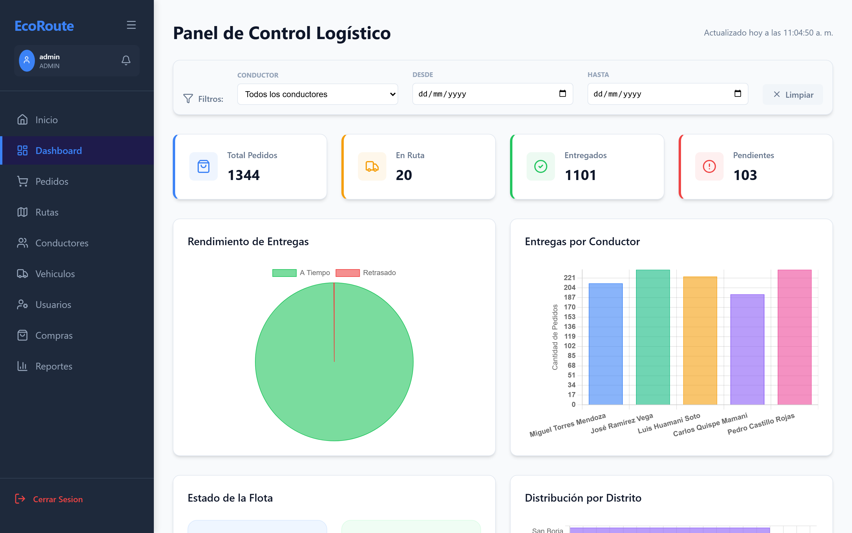
Figura 27: Dashboard en ejecución mostrando los pedidos del día.

Figura 28
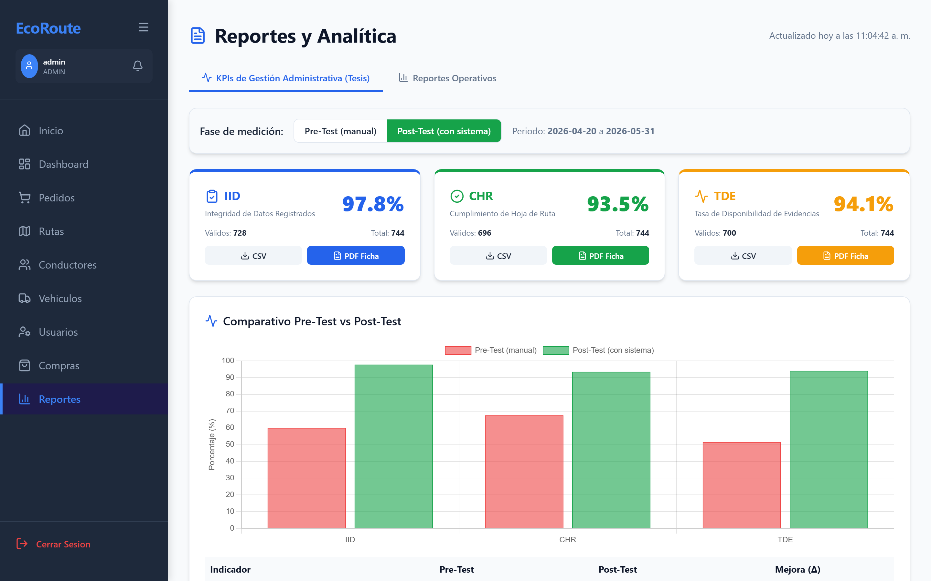
Figura 28: Dashboard de KPIs de Gestión Administrativa (Tesis) - vista Post-Test.

Figura 29
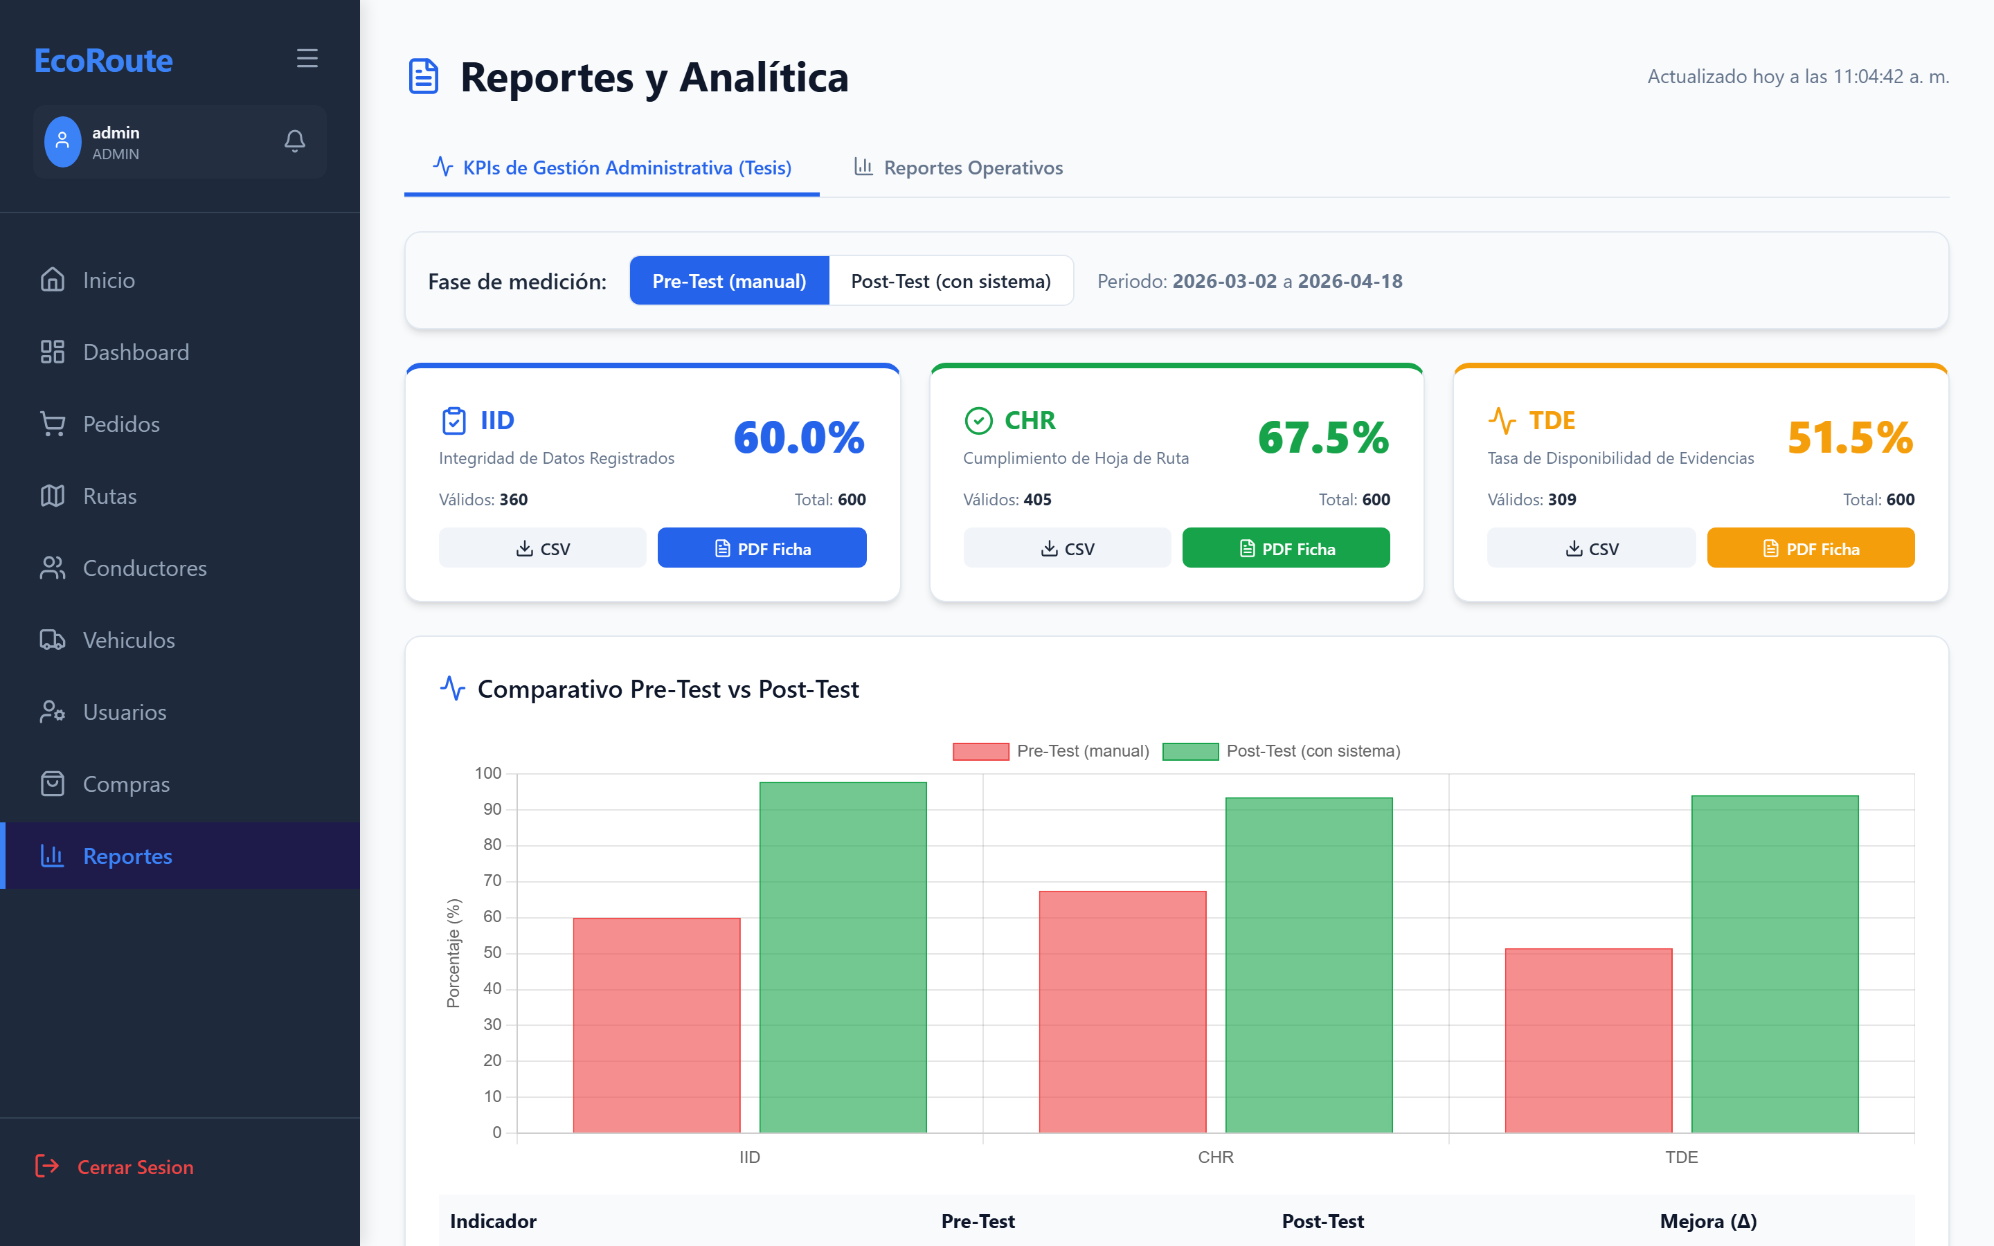
Figura 29: Dashboard de KPIs de Gestión Administrativa (Tesis) - vista Pre-Test.

2. Aplicativo Móvil del Conductor — Flujo End-to-End de Entrega
Esta sección documenta paso a paso el flujo completo de entrega ejecutado sobre el emulador Android (usuario conductor / conductor123) contra los datos reales de la base de MICOTRANS. Se muestra la transición de un pedido pendiente al estado IN_TRANSIT, y posteriormente a DELIVERED con foto, DNI del receptor y firma digital. Incluye la prueba negativa de la regla de negocio que bloquea la modificación de entregas ya finalizadas.

Figura M-50
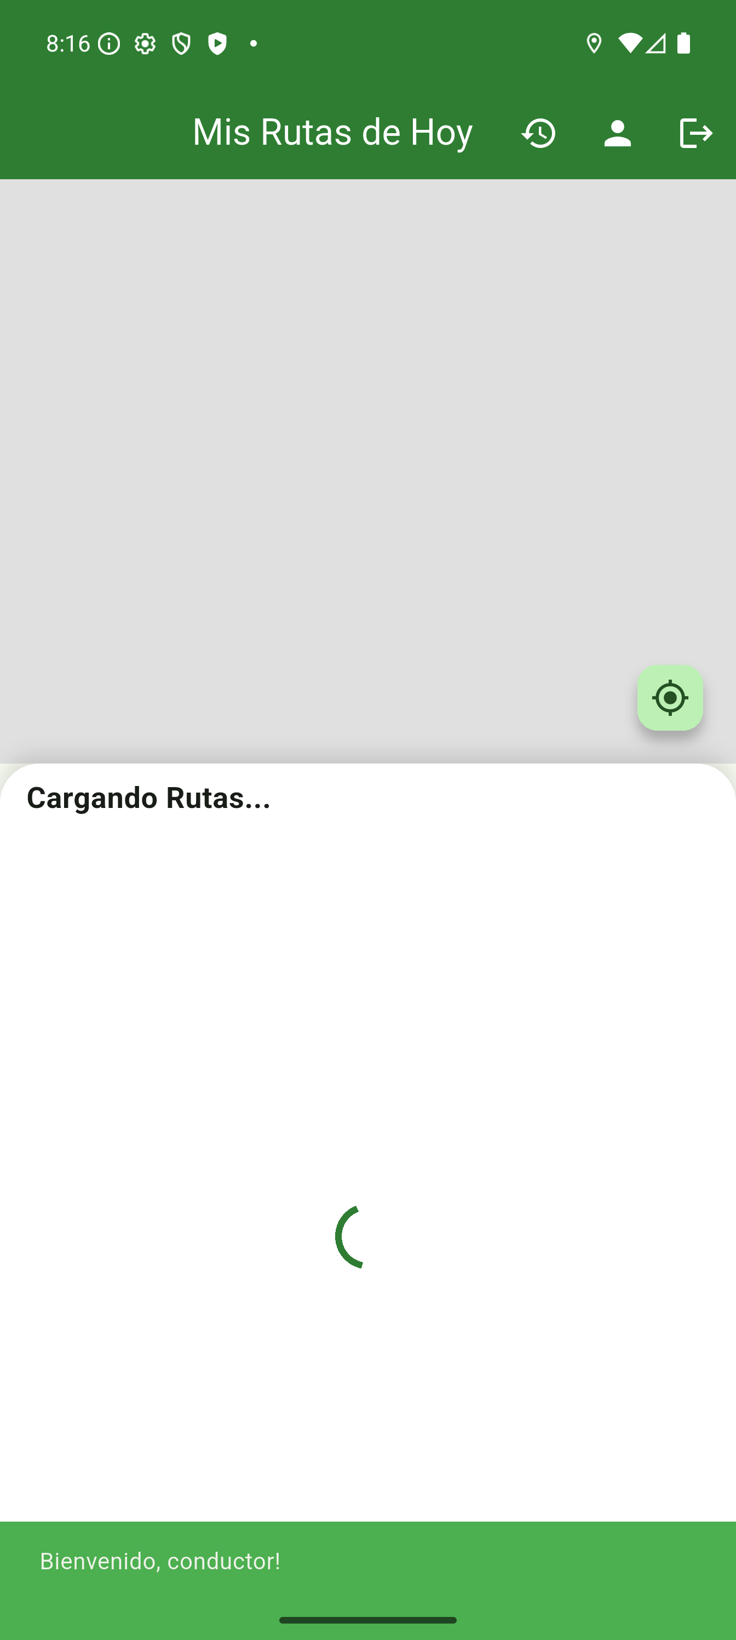
Figura M-50: Pantalla inicial tras iniciar la aplicación EcoRoute Driver en el emulador Android (Pixel 9 Pro XL). La sesión del conductor (usuario «conductor») persiste y carga directamente «Mis Rutas de Hoy».

Figura M-51
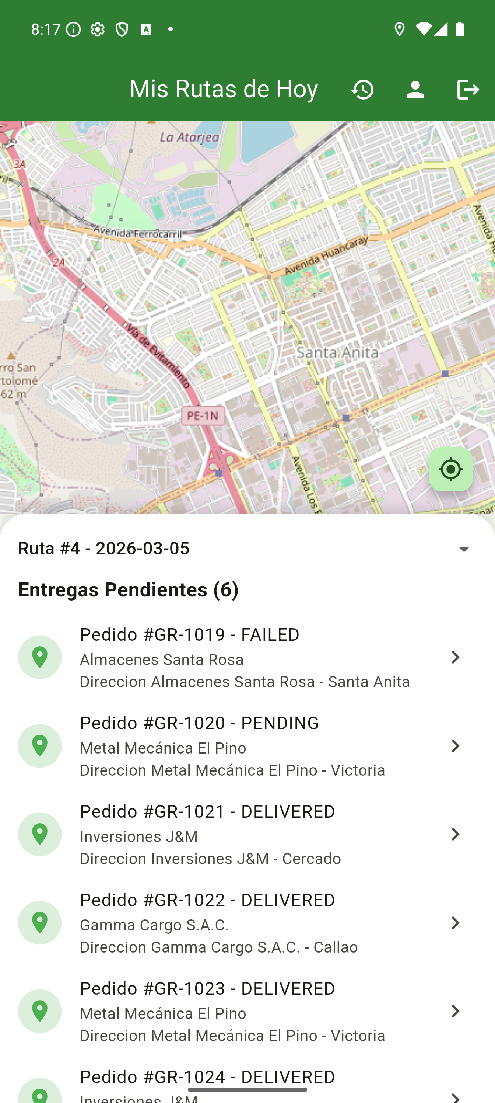
Figura M-51: «Mis Rutas de Hoy» con datos reales de MICOTRANS S.A.C.: Ruta #4 del 2026-03-05 con seis entregas pendientes (GR-1019 a GR-1024). El mapa muestra los puntos de entrega georreferenciados en Lima.

Figura M-52
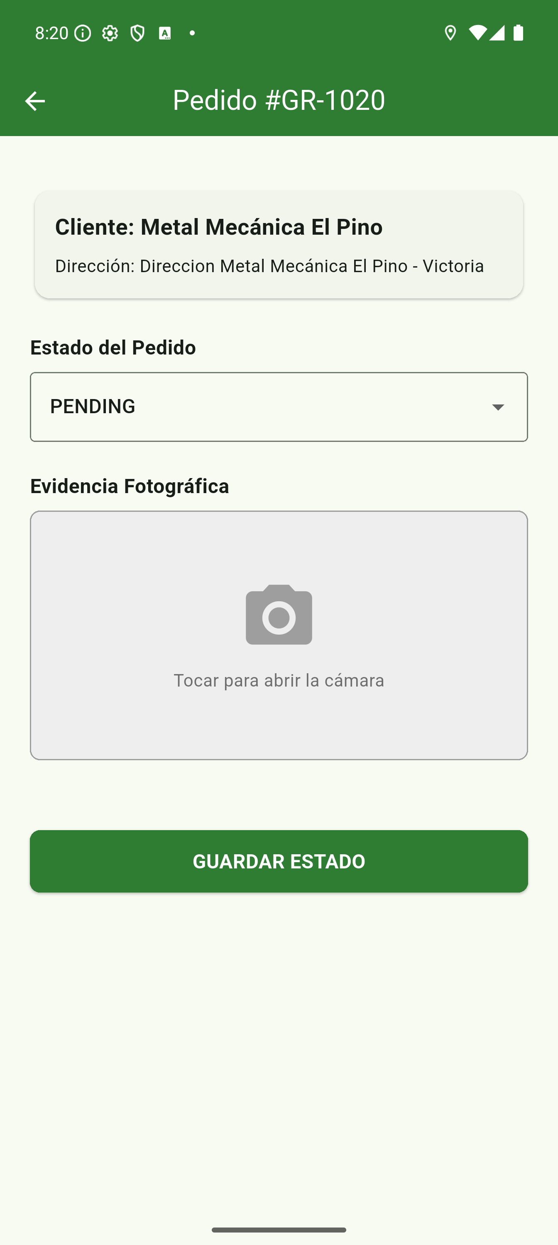
Figura M-52: Detalle del pedido GR-1020 (cliente Metal Mecánica El Pino — Victoria) en estado PENDING. El conductor puede cambiar el estado, adjuntar evidencia fotográfica y guardar.

Figura M-53
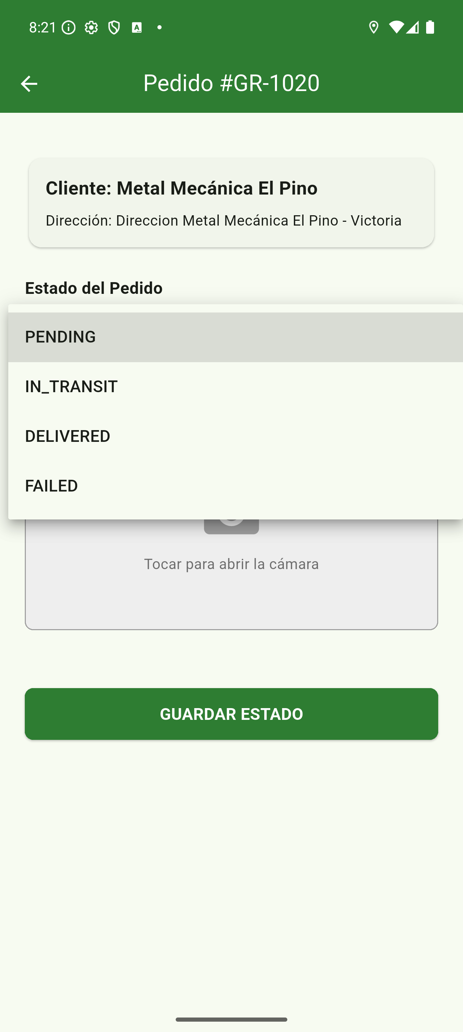
Figura M-53: Selector de estados desplegado mostrando las cuatro transiciones permitidas: PENDING, IN_TRANSIT, DELIVERED y FAILED.

Figura M-54
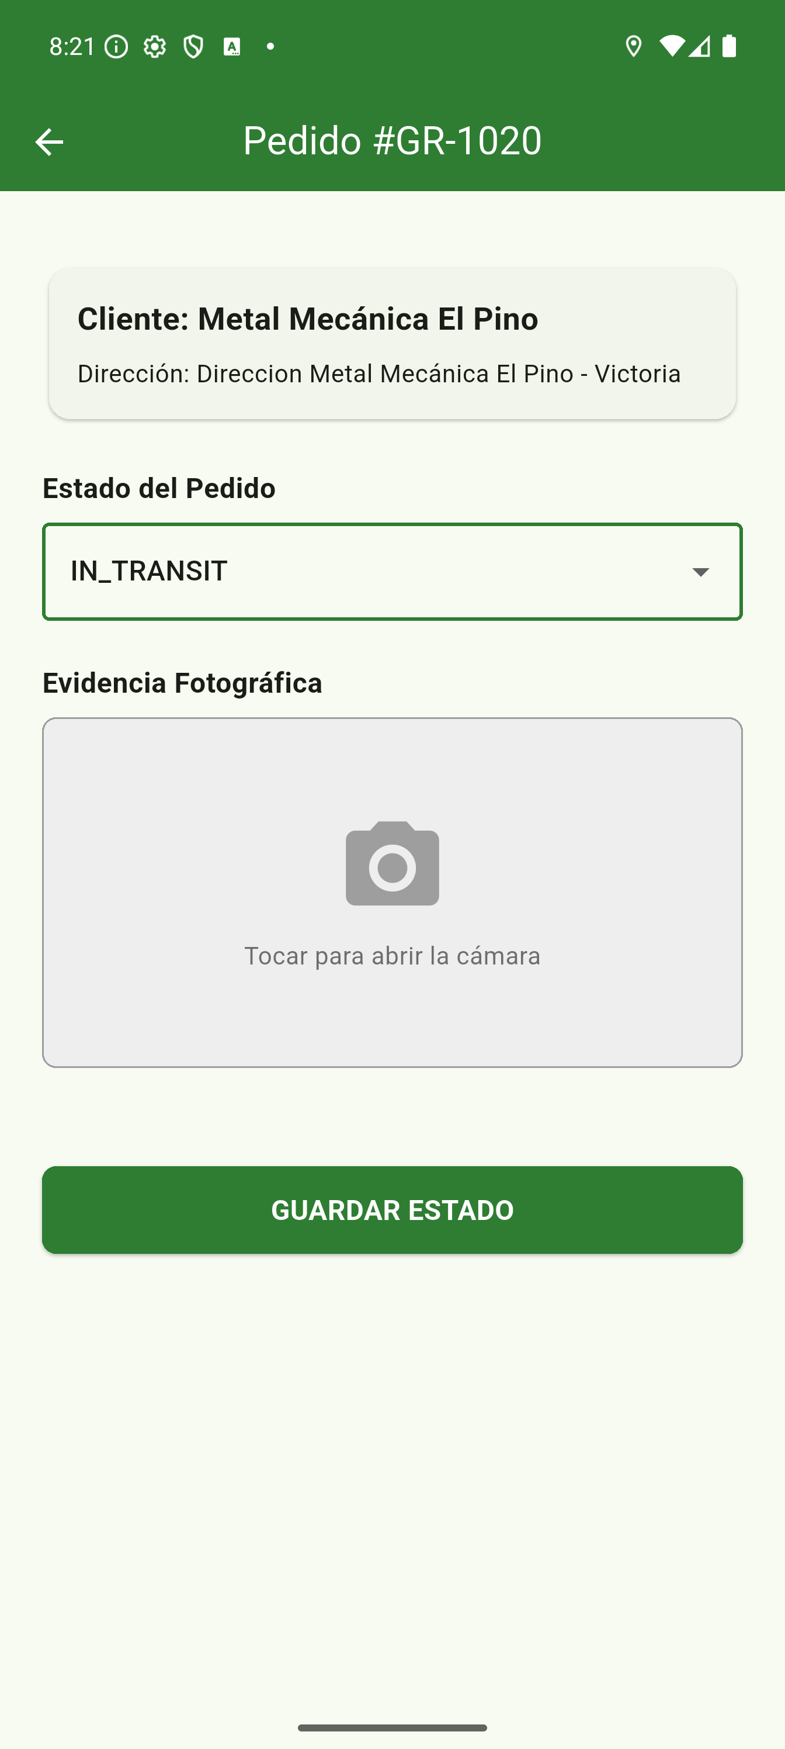
Figura M-54: Estado cambiado a IN_TRANSIT (resaltado en verde). La UI confirma visualmente la selección.

Figura M-55

Figura M-55: Cámara del dispositivo abierta como parte del flujo de evidencia fotográfica. (La textura mostrada corresponde a la escena virtual del emulador Android).

Figura M-56

Figura M-56: Pantalla de revisión post-disparo. El operador puede aceptar (✓), repetir (↩) o descartar (✗) la captura.

Figura M-57
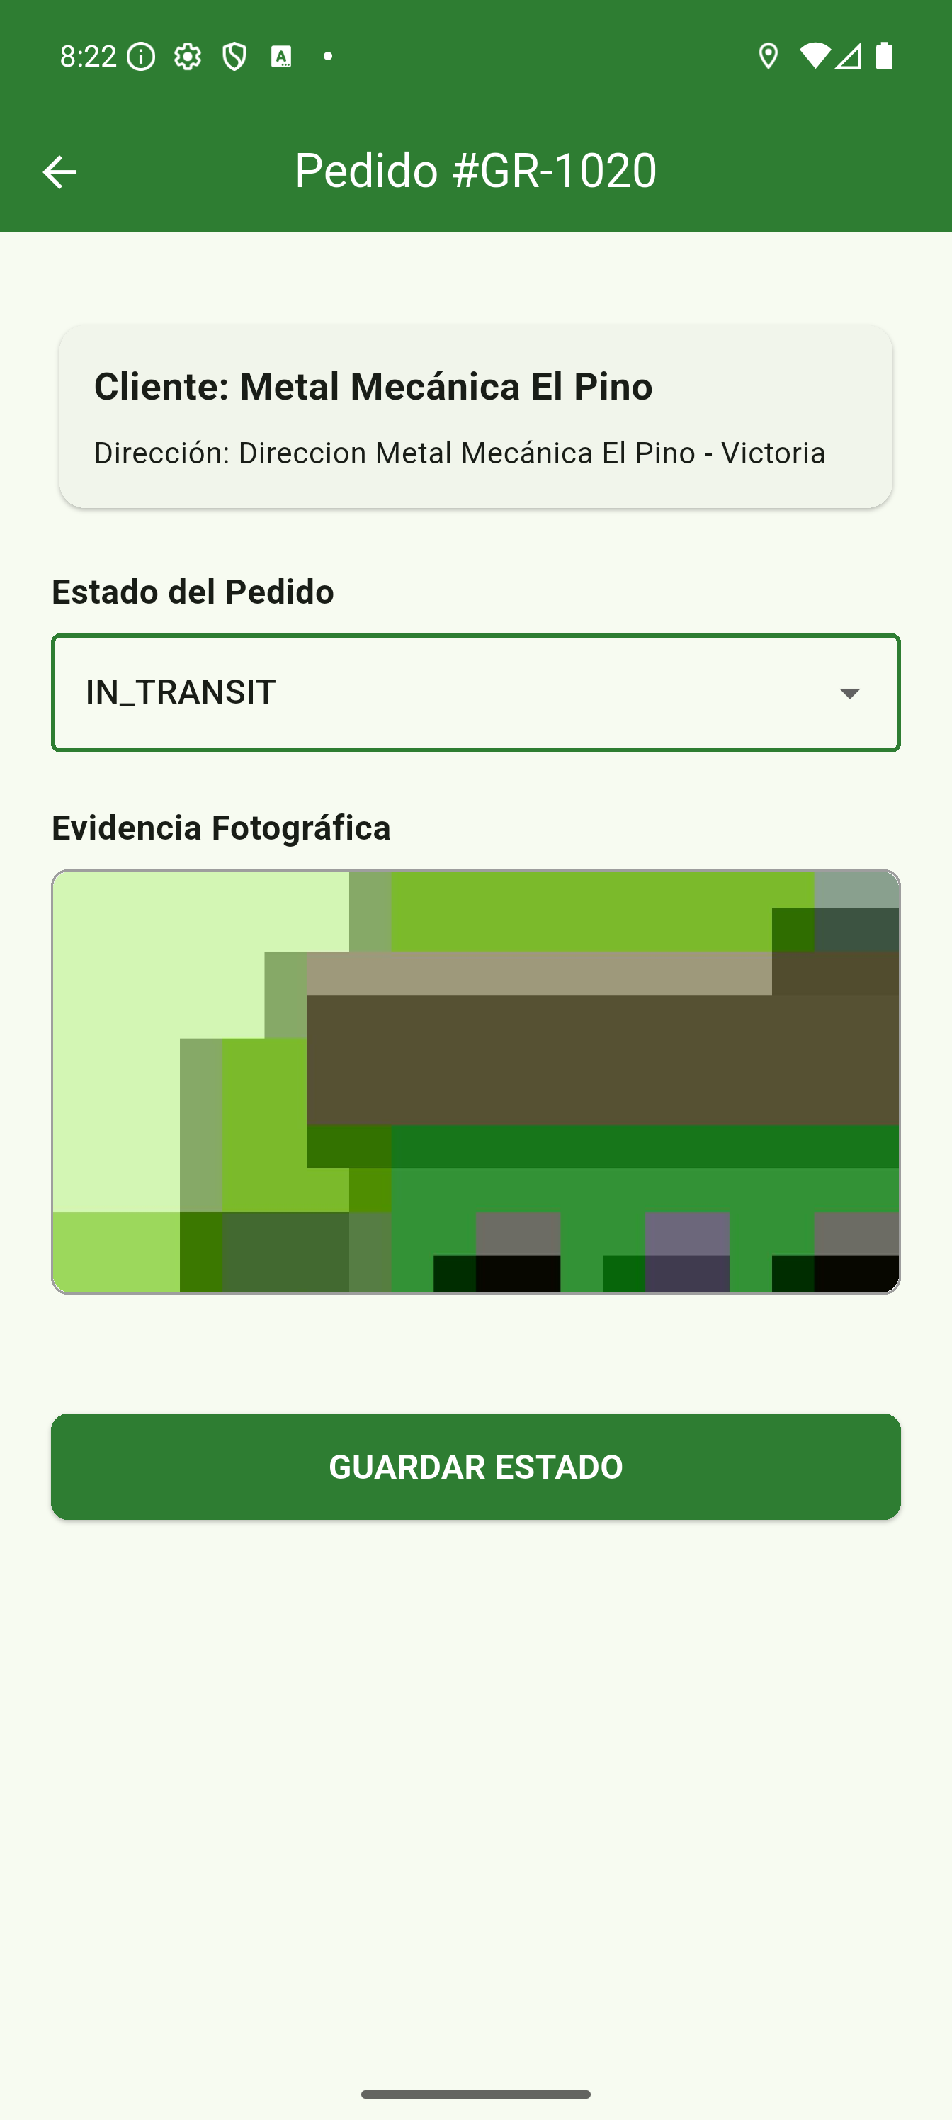
Figura M-57: Foto aceptada y embebida en el formulario de detalle como evidencia fotográfica. El botón GUARDAR ESTADO queda habilitado.

Figura M-58
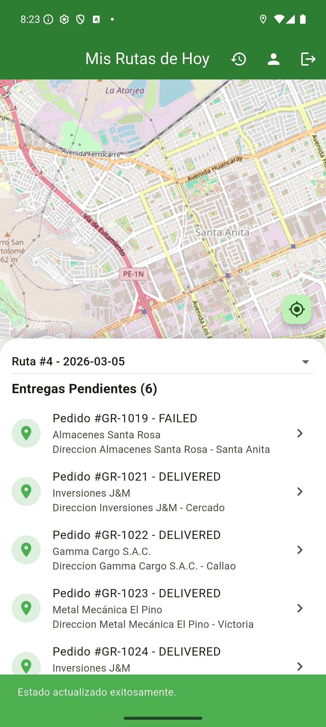
Figura M-58: Tras pulsar GUARDAR ESTADO, la app retorna a «Mis Rutas de Hoy» con el toast verde «Estado actualizado exitosamente». El pedido GR-1020 ya no aparece como PENDING.

Figura M-59
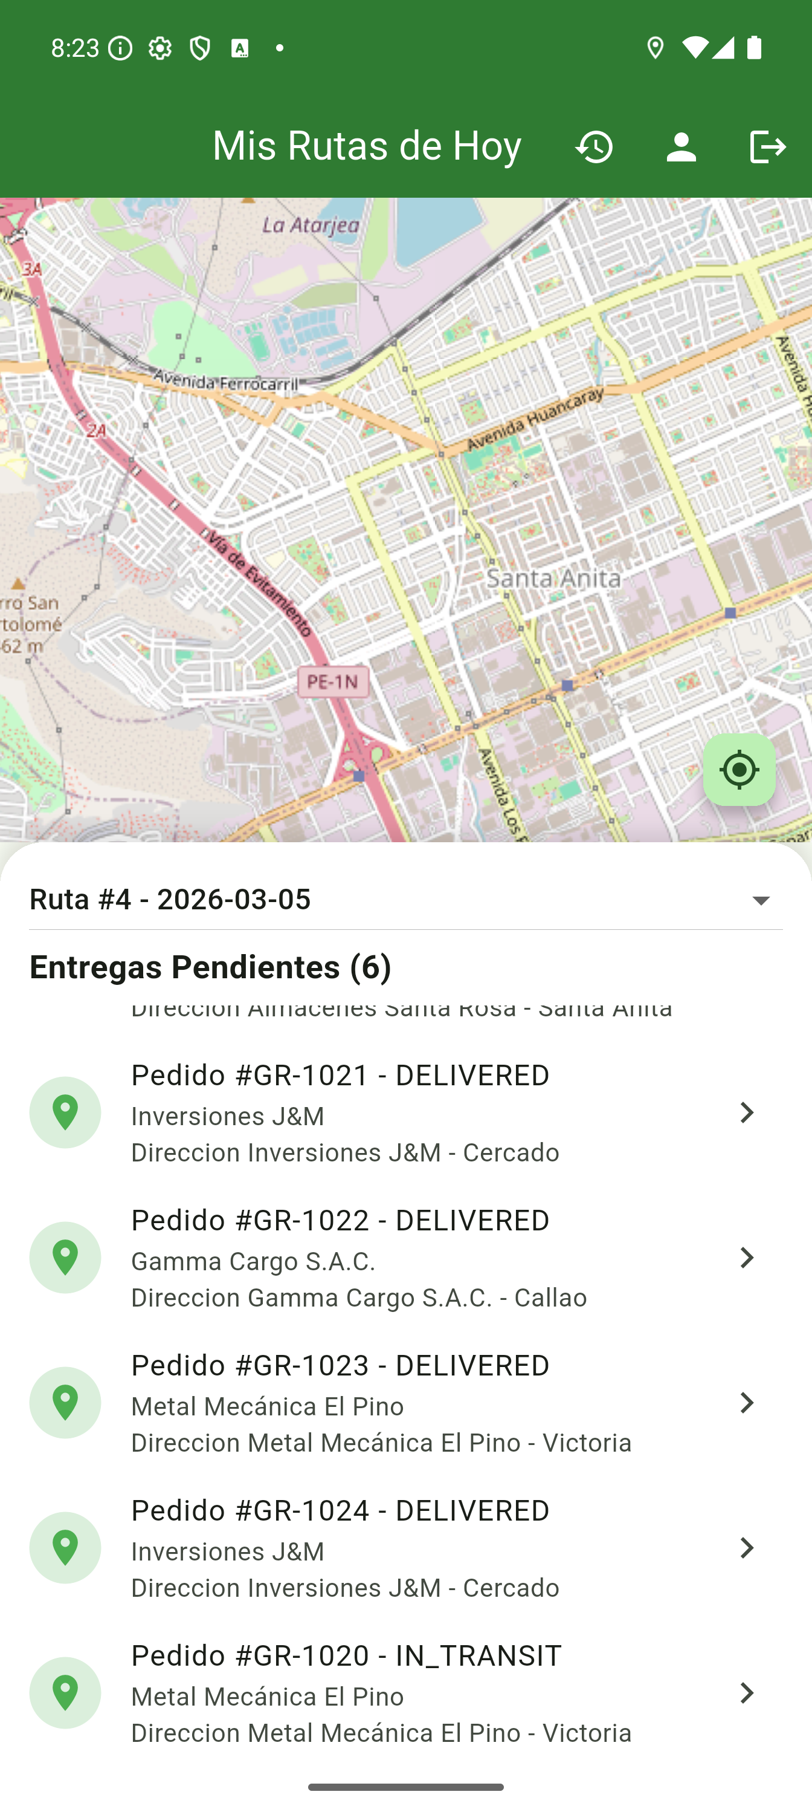
Figura M-59: Lista refrescada: el pedido GR-1020 aparece reordenado al final como IN_TRANSIT, evidenciando que el cambio se persistió en el backend.

Figura M-60
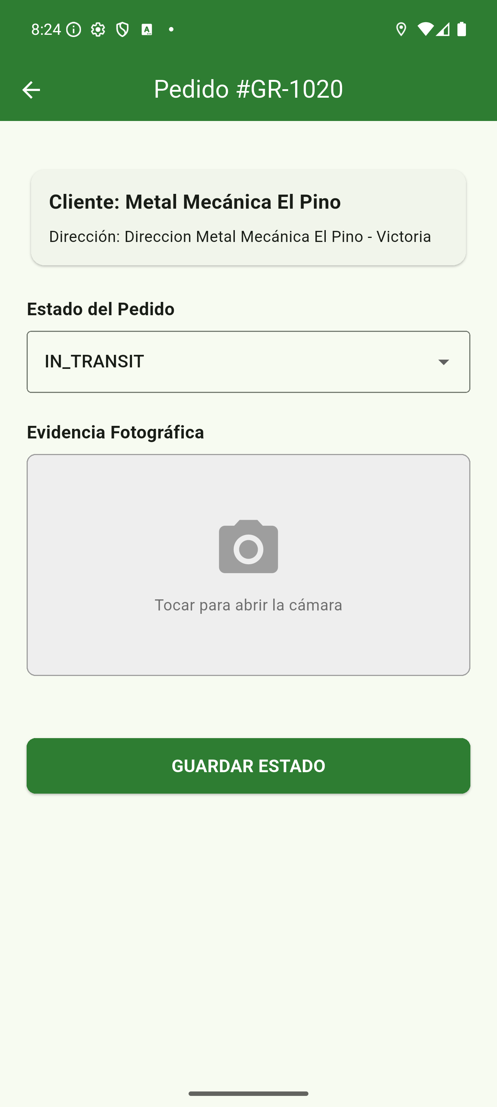
Figura M-60: Re-apertura del pedido GR-1020 mostrando el estado persistido IN_TRANSIT.

Figura M-61
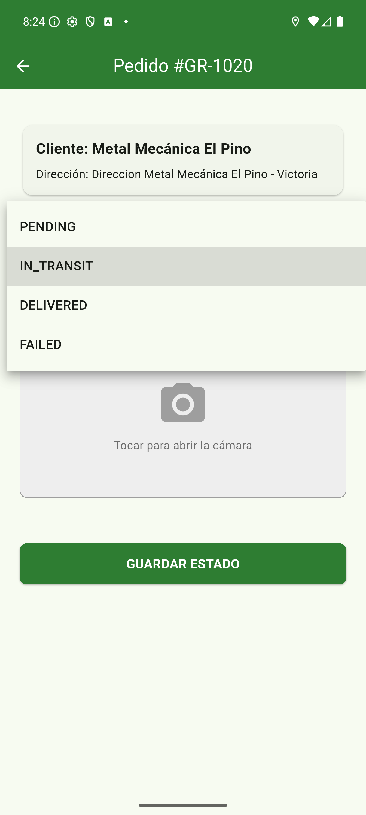
Figura M-61: Selector desplegado nuevamente, con IN_TRANSIT resaltado como estado actual y DELIVERED disponible para confirmar la entrega.

Figura M-62
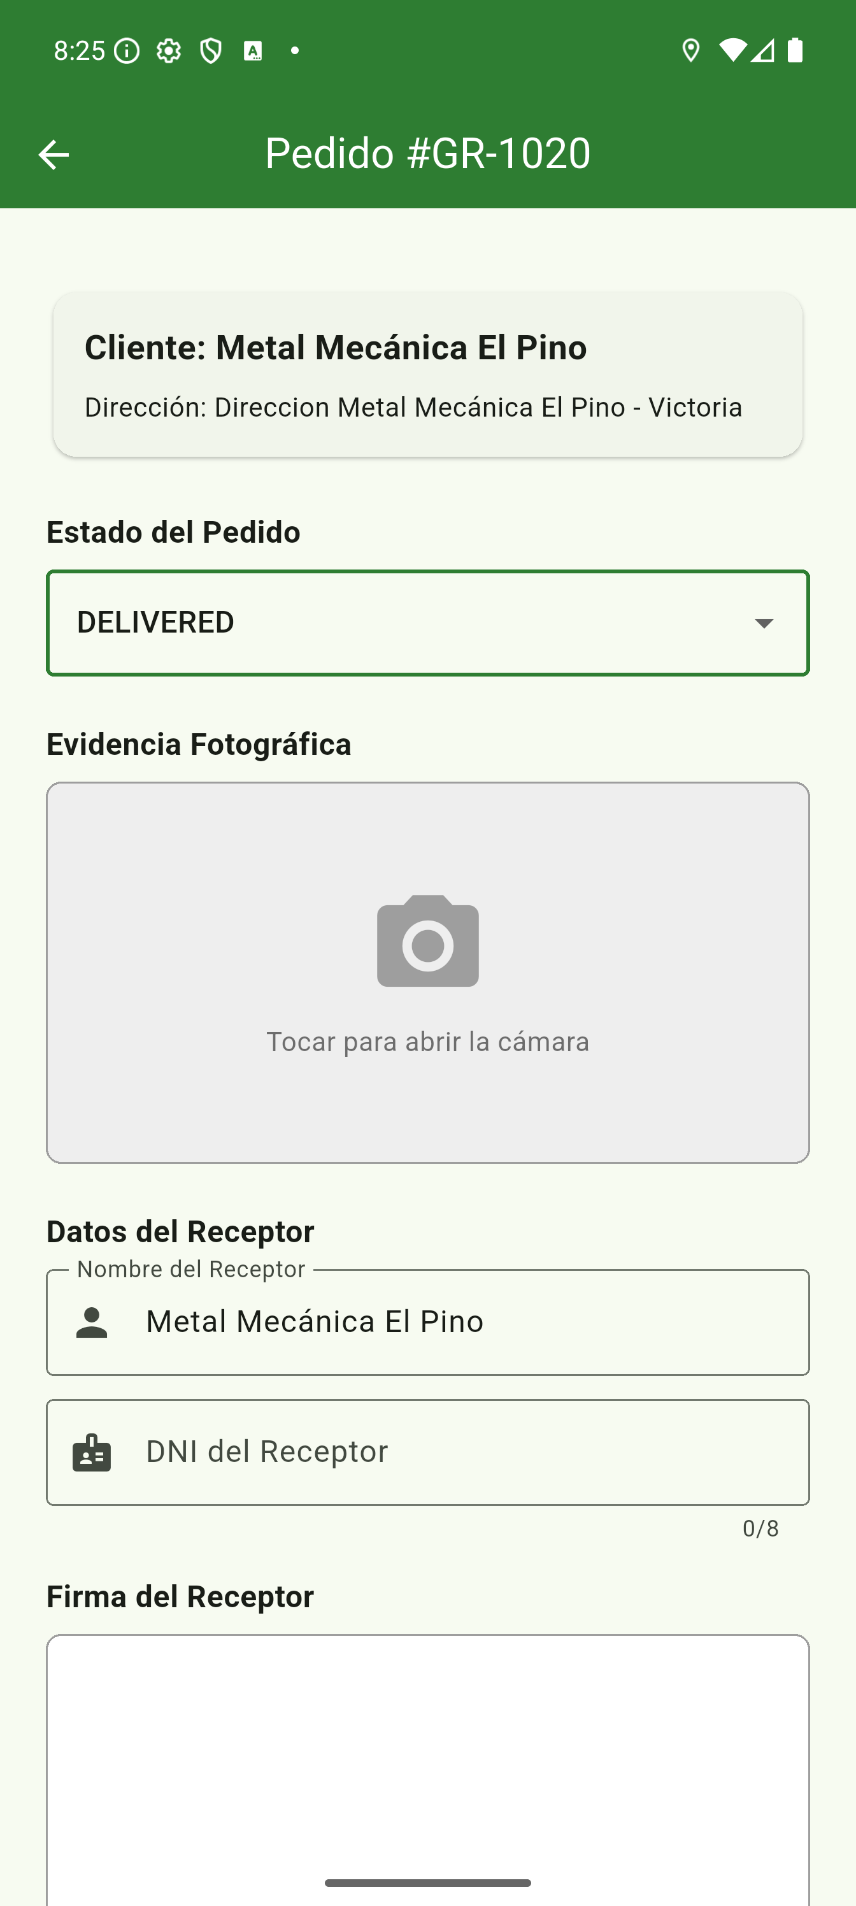
Figura M-62: Selección de DELIVERED. La UI expande dinámicamente los campos obligatorios para una entrega completa: datos del receptor (nombre + DNI) y firma digital.

Figura M-63
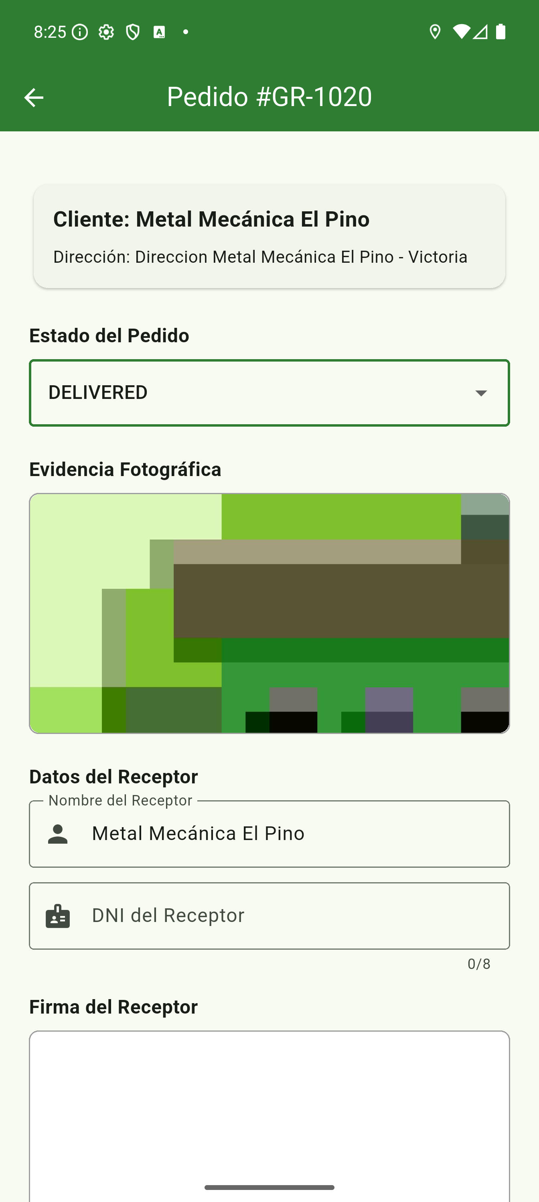
Figura M-63: Foto de evidencia tomada nuevamente para el estado DELIVERED. El nombre del receptor se pre-llena con el cliente del pedido.

Figura M-64
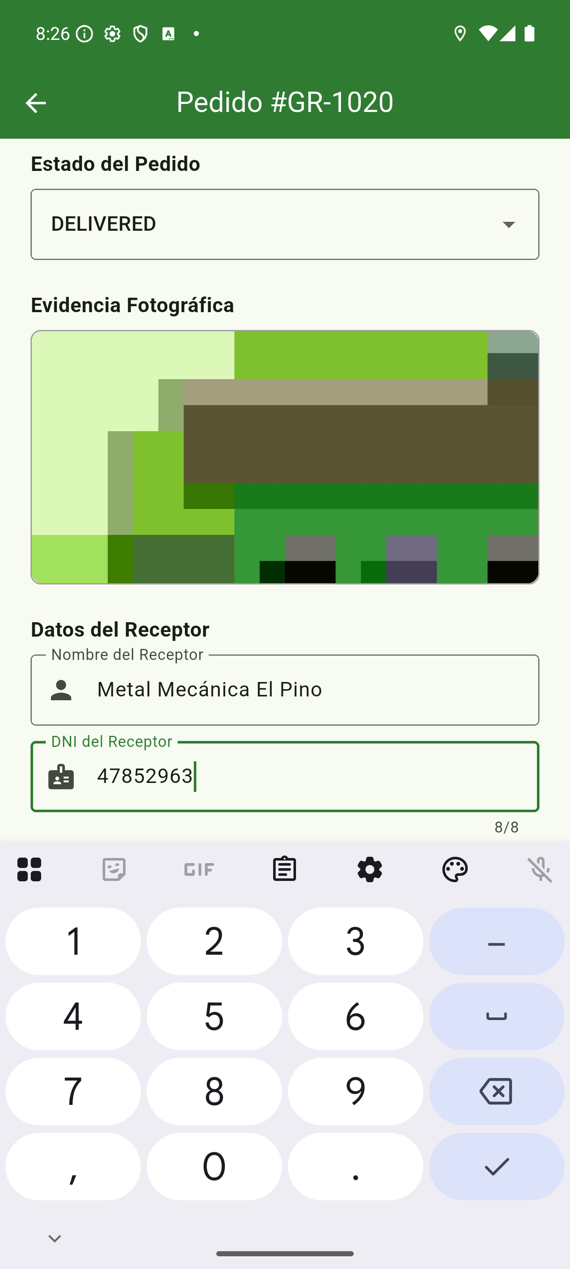
Figura M-64: DNI del receptor ingresado (8/8 caracteres validados). Teclado numérico nativo de Android.

Figura M-65
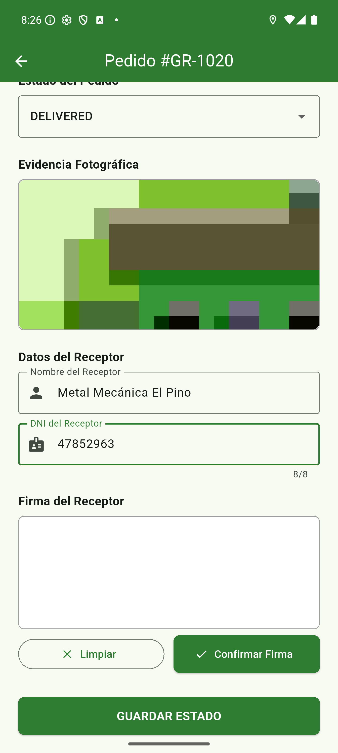
Figura M-65: Sección «Firma del Receptor» con canvas vacío, botones «Limpiar» y «Confirmar Firma», y «GUARDAR ESTADO» al pie.

Figura M-66
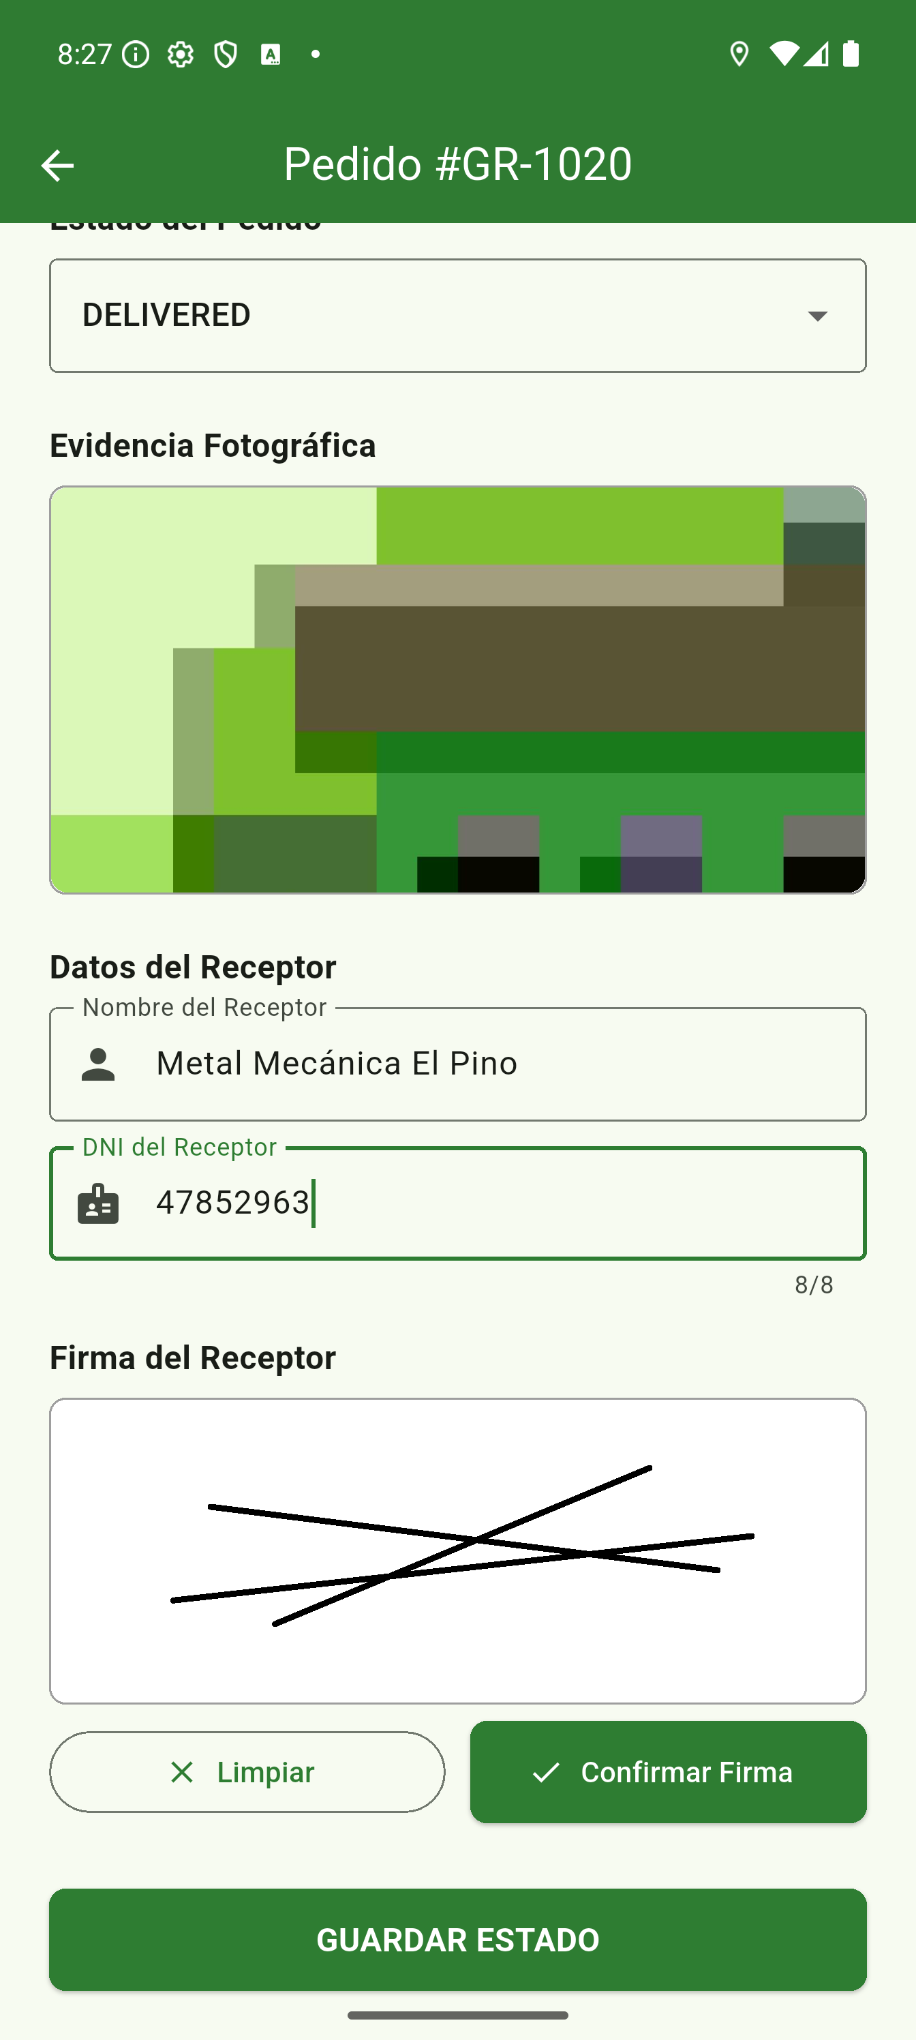
Figura M-66: Canvas con firma dibujada (trazos cruzados). El SDK Flutter captura el path como SVG y lo serializa a PNG.

Figura M-67
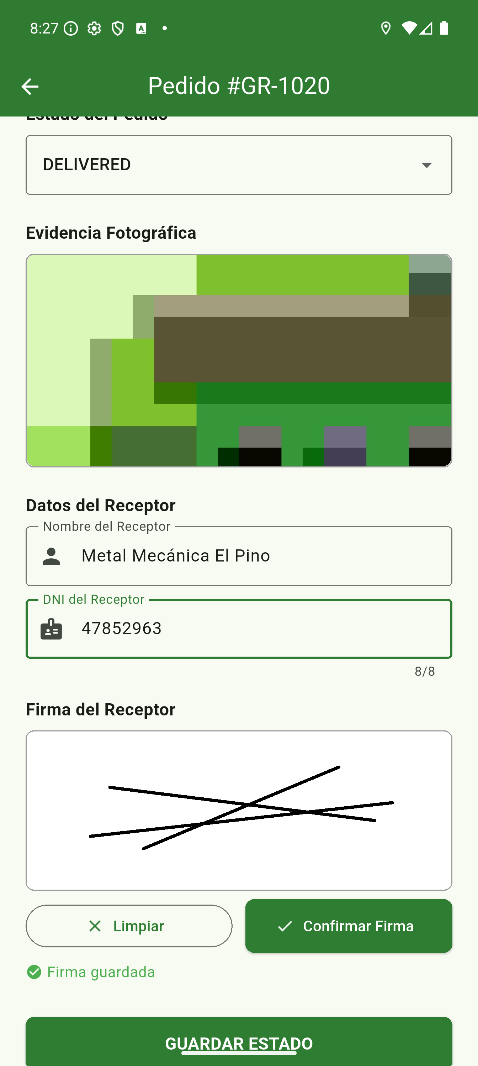
Figura M-67: Confirmación de firma: aparece «✓ Firma guardada» en verde junto al canvas. La firma queda lista para subir como parte de la prueba de entrega.

Figura M-68
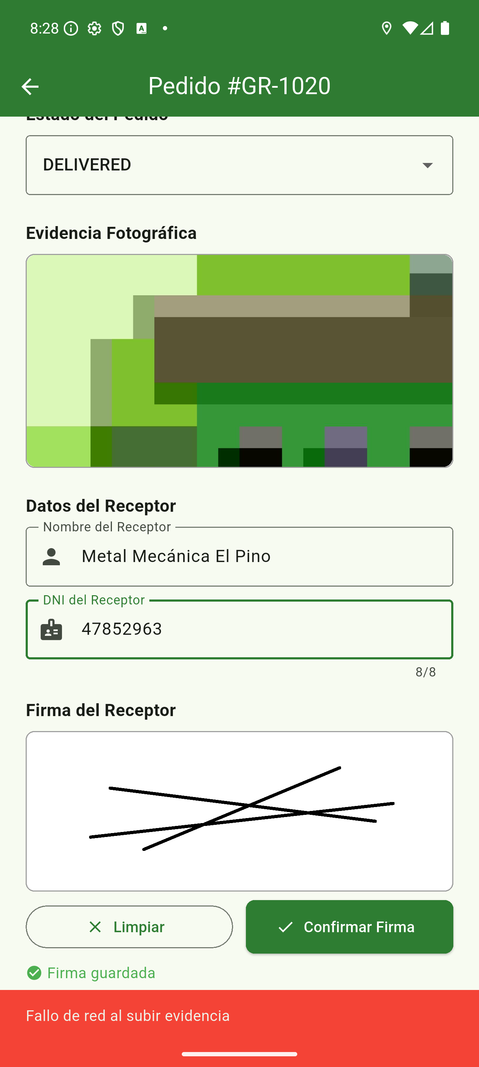
Figura M-68: Evidencia de manejo de errores: cuando el bucket S3 del sistema de almacenamiento no responde, la app muestra un toast rojo «Fallo de red al subir evidencia». El usuario no pierde los datos ingresados.

Figura M-69
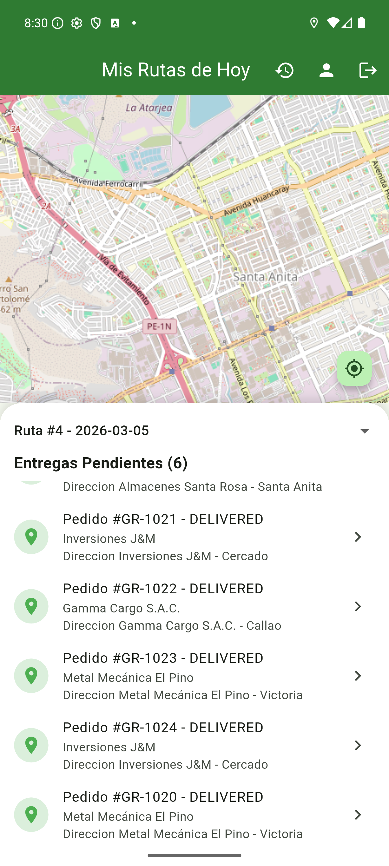
Figura M-69: Lista final de «Mis Rutas de Hoy» tras la entrega exitosa: GR-1020 figura ahora como DELIVERED. Foto y firma se almacenan en S3 (bucket ecoroute-proofs/photos|signatures) y se publica un evento en la cola SQS ecoroute-notifications.

Figura M-70
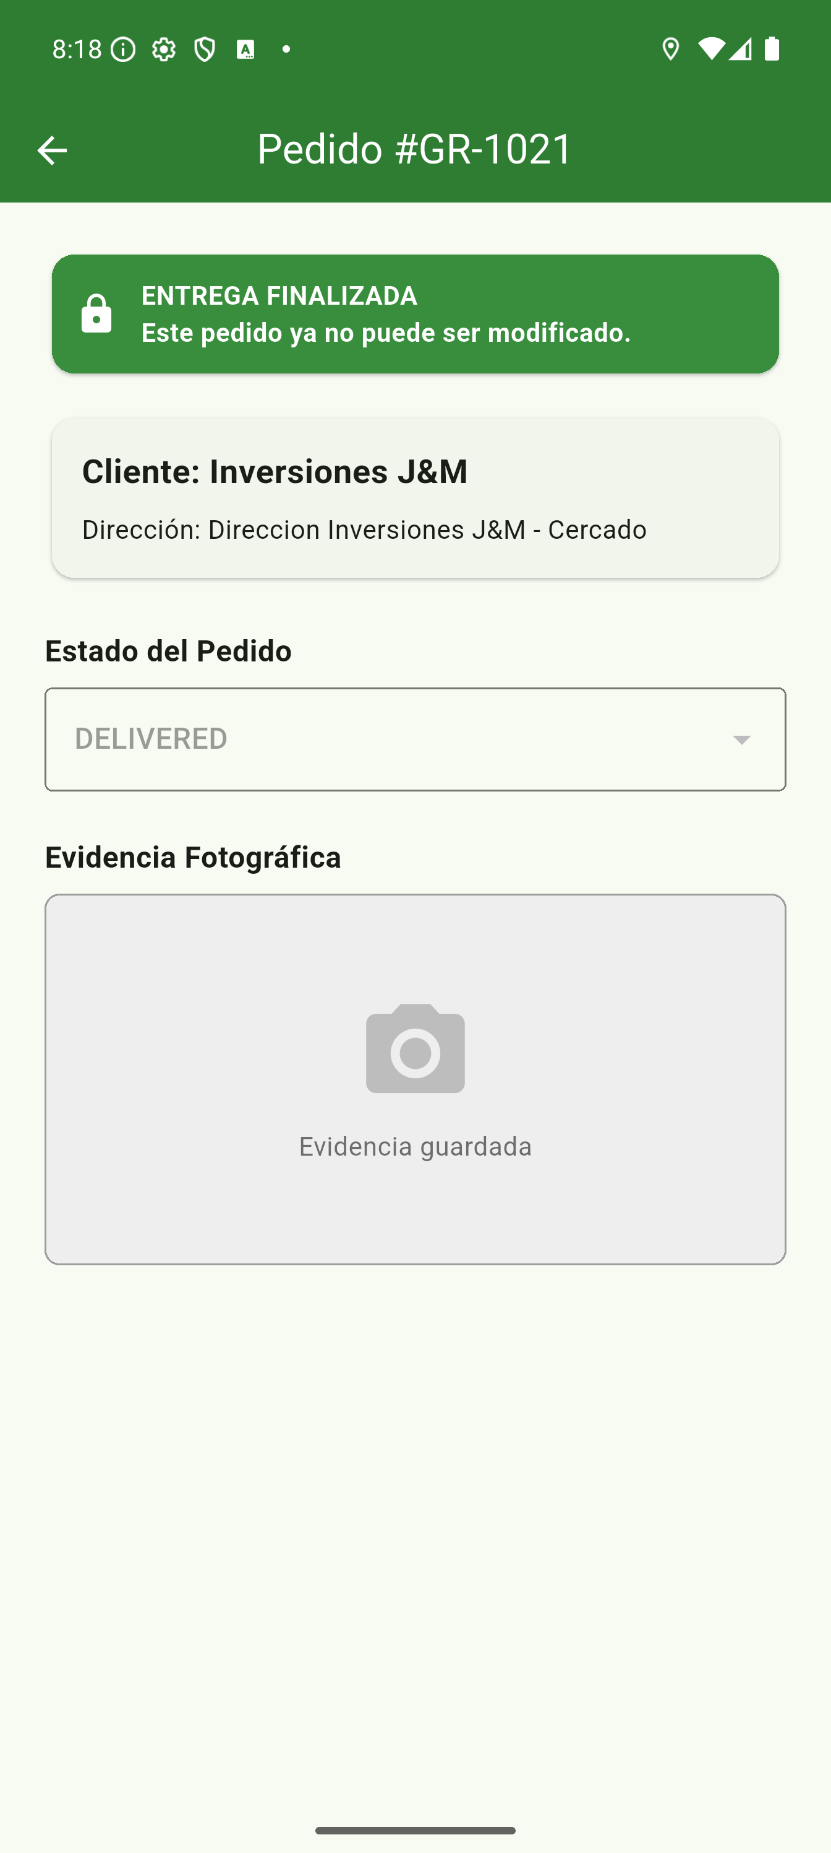
Figura M-70: Pantalla de control: al abrir un pedido ya entregado (GR-1021), el aplicativo bloquea la modificación con el aviso «ENTREGA FINALIZADA - Este pedido ya no puede ser modificado», preservando la integridad del registro de entrega.

